PENGADILAN TINGGI AGAMA PADANG
Jl. By Pass KM 24 Anak Air, Telp. (0751) 7054806, Fax. (0751) 40537
Homepage : www.pta-padang.go.id, e-mail : admin@pta-padang.go.id

PADANG - 25171

Nomor : W3-A/ /OT.00/1/2022 4 Januari 2022
Lampiran : -
Perihal : Ralat Undangan

Yth.
- Wakil Ketua PTA Padang;
- Panitera PTA Padang;
- Sekretaris PTA Padang;
- Kepala Bagian PTA Padang;
- Kepala Subbagian PTA Padang;
- Panitera Muda PTA Padang;
- Analis Perencanaan, Evaluasi dan Pelaporan PTA Padang

Menyusul surat kami Nomor W3-A/156/OT.00/1/2022 tanggal 4 Januari 2022 perihal Undangan, dengan ini kami sampaikan beberapa perubahan terkait rapat penyusunan program kerja, sebagai berikut:

Semula:
Hari/Tanggal : Rabu/ 5 Januari 2022
Jam : 09.00 WIB s.d. selesai

Menjadi:
Hari/Tanggal : Kamis/ 6 Januari 2022
Jam : 09.00 WIB s.d. selesai
Tempat : Ruang Rapat Pimpinan
Pengadilan Tinggi Agama Padang

Demikian disampaikan dan terima kasih.

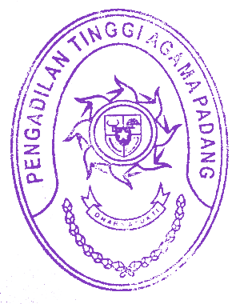
Wassalam,
Ketua,

Zein Ahsan

